Алабаш Наталія Дмитрівна, учитель початкових класів Ялтинської загальноосвітньої школи I-III ступенів №2 Мангушської районної ради Донецької області.

Пояснювальна записка

«Освіта через усе життя» - нова формула освіти, необхідність якої вимагає сучасна цивілізація з її гуманізацією і демократизацією суспільних відносин, швидкою зміною техніки і технологій. Саме впровадження сучасних ідей і технологій освіти сприяє розвитку дистанційного навчання.

Основний акцент у системі освіти зараз робиться на інтелектуальному і моральному розвитку особистості, що передбачає необхідність формування критичного мислення, бути самостійним, уміти вчитися, уміти працювати з інформацією.

Освіта для дітей з особливими потребами дуже потрібна і має певні відзнаки, тому учитель повинен створити атмосферу психологічного комфорту: гарний настрій, емоційне піднесення, доброзичливе відношення до учня.

Актуальність: Дистанційне навчання дозволяє реалізувати важливі принципи:

-доступність навчання;

-індивідуальна спрямованість, урахування індивідуальних особливостей;

-розвиток інформаційної культури;

-соціалізація навчання, урахування особистісно-комунікативних особливостей учнів.

До вашої уваги надаю урок природознавства 1клас.

Тема: Вода та її властивості. Значення води у природі та житті людини.

***Мета уроку*:**ознайомити учнів з деякими властивостями води, формувати уявлення про зміни станів води; розширити уявлення про взаємозв’язки води з іншими об’єктами природи; виховувати бережливе ставлення до води.

***Очікувані  результати*:** учні зможуть називати властивості води, пояснювати досліди, які проводять, робити висновки; учні зрозуміють значення води для живої природи, необхідність економії та охорони водних ресурсів.

***Місце уроку в навчальній програмі: Тема2: «Світ неживої природи», урок №19.***

***Спрямованість:****.* освіта для дітей з особливими потребами.

1. Прочитайте казочку.

*В одній чарівній країні жили щасливі люди. Сади рясніли фруктами, поля колосилися житом і пшеницею, на луках паслася худоба, у лісах співали птахи. Але сталося якесь лихо і вся благодать стала пропадати: рослини зів’яли, корови перестали давати молоко, птахи улетіли. Засумували люди, задумалися і звернулися за порадою до Мудреця. Вислухав їх Мудрець, взяв гілочку верби і пішов з нею по лісах, по полях та городах. Зупинився Мудрець за городами і сказав: «Капайте тут, знайдете скарб.» Люди капали день і ніч.*

* Що знайшли люди? Нам Мудрець передав часточку скарбу, щоб ми теж стали мудрішими. Нам доведеться довести, що вода справжній скарб на планеті Земля.
* Ми спробуємо з’ясувати властивості води, її різний стан, та як люди використовують воду. <https://drive.google.com/open?id=0BxkK-4MfEycLdzdpTDJZRUJKTGc> <http://cd.greenpack.in.ua/voda-ta-lyudy/>

II. Проведіть досліди, що підтвердять властивості води.

* ***Дослід 1.***Пропонуємо налити воду в склянку. Понюхати її, спробувати на смак. Опустити у воду монетку.
* *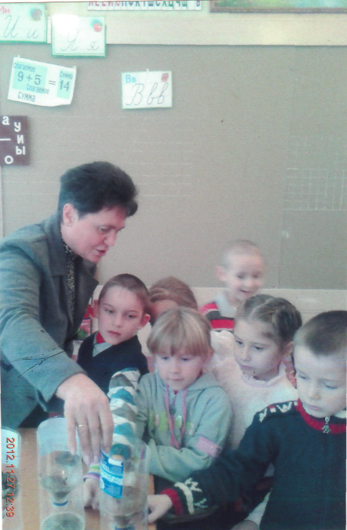Висновок. Позначте правильне ствердження:*

⃝вода — прозора рідина без кольору, запаху і смаку

⃝ вода має колір та смак

⃝вода має запах

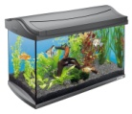Яка властивість води дає змогу роздивитися рибок у акваріумі? Позначте.

⃝ Має смак.

⃝ Має запах.

⃝ Прозорість.

* ***Дослід 2.*** Воду по черзі наливаємо у вузьку склянку, у широку, у блюдце.
* *Висновок*:

Ви згодні, що вода не має форми? (Обведи потрібне.)

Так Ні

* ***Дослід 3.*** Насипаємо у воду цукор або сіль, розмішаємо.
* *Висновок:*

Позначте правильне ствердження:

⃝ вода може розчиняти деякі речовини

⃝ вода розчиняє все

⃝ вода не є розчинником

* Де ви зустрічали у природі солону воду?
* То я вам пропоную насолодитися спочатку чистою прохолодною водою, а ще й звуками води в природі. (*Діти випивають воду.* <https://drive.google.com/open?id=0BxkK-4MfEycLT1NfS2l5MTBMeDg>)
* *В вашому віці не можна довго працювати за комп'ютером, тому пропоную відпочити. Під «Звуки природи» імітуємо рухи води, човна, риби.* <https://drive.google.com/open?id=0BxkK-4MfEycLRnYzakJmTjJVTE0> <https://drive.google.com/open?id=0BxkK-4MfEycLRlFiLTQ5QmtCRzg>
* А ще мені передав Мудрець один секрет, що вода може перетворюватися, як справжня добра Чаклунка. Хочете про це дізнатися? То прочитайте у своєму підручнику на с.42 казочку, яку розказав Карасик Золотенко.
* З'єднайте малюнки з відповідними написами.

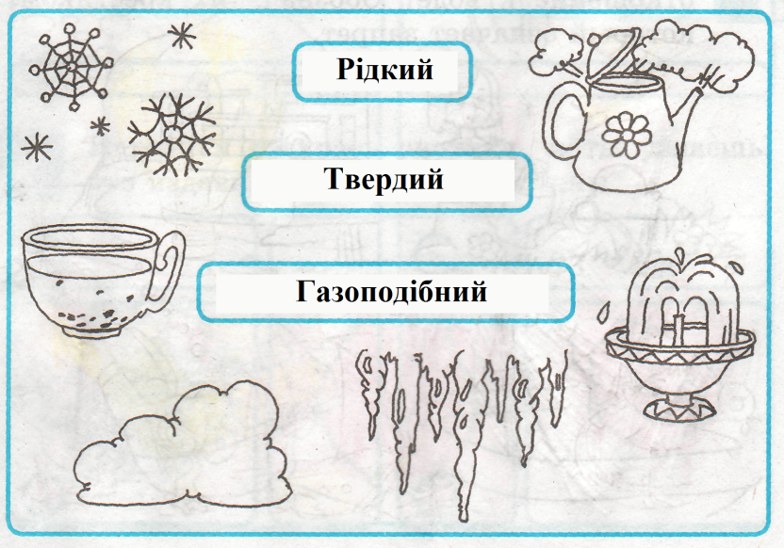

* Тепер можна і відпочити. *Разом заспіваємо пісню «Кап-кап» з танцювальними рухами.* <https://drive.google.com/open?id=0BxkK-4MfEycLV1FERzVXSkhOcUU>)

– А зараз подивіться мультфільм, який показує перетворення пари на воду і навпаки. ([https://www.youtube.com/watch?v=EGzTvRQLtYU](https://www.youtube.com/watch?v=EGzTvRQLtYU%20) *)*

III. Творча робота

* А ось зачакловані малюнки. Візьміть олівці та розчаклуйте малюнки. Вони вам допоможуть пригадати, як люди використовують воду. Якщо побачите погане відношення до води, то позначте їх хрестиком, який означатиме заборону.
* 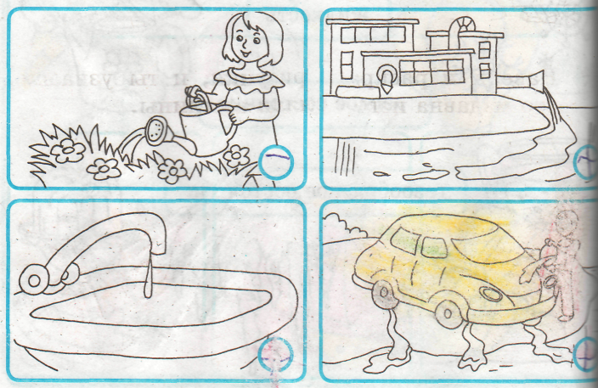
* З’ясуй з батьками: як бережуть воду у вашій сім’ї?

IV. Свої відповіді відправ за електронною адресою nat.dmitr@ukr.net

* Що ми дізналися про властивості води ( *проговорюємо з опорою на картинки)*
* В якому стані буває вода у природі?
* Чи довели ми, що вода – це скарб Землі? То ми впоралися із завданнями Мудреця і він вам дарує малюнки з портретом Капітошки.
* І тепер люди чарівного краю бережуть воду та живуть щасливо <https://www.youtube.com/watch?v=hkDr6bCxO0w>
* Молодці! Ви дійсно стали мудрішими.

**Висновки:**

Під час заняття учні ознайомилися з деякими властивостями води, сформували уявлення про зміни станів води; розширили уявлення про взаємозв’язки води з іншими об’єктами природи; прищепили бережливе ставлення до води.

Все навчання проходило у зручний час для дитини, у темпі і місті, які обрані нею.

Вважаю, що в подальшому учні будуть використовувати отримані знання і опанують бережливе ставлення до природи.